Правильная организация развивающей предметно-пространственной среды группы является необходимым условием развития детей.
Принцип полифункциональности отражается наличием в группах предметов, выполняющих разные функции и которые различным образом используются в детской деятельности. Для этого в группах имеются предметы-заместители, которые дети могут использовать в своих играх, в том числе в сюжетно-ролевых (например: «Магазин», «Парикмахерская»).

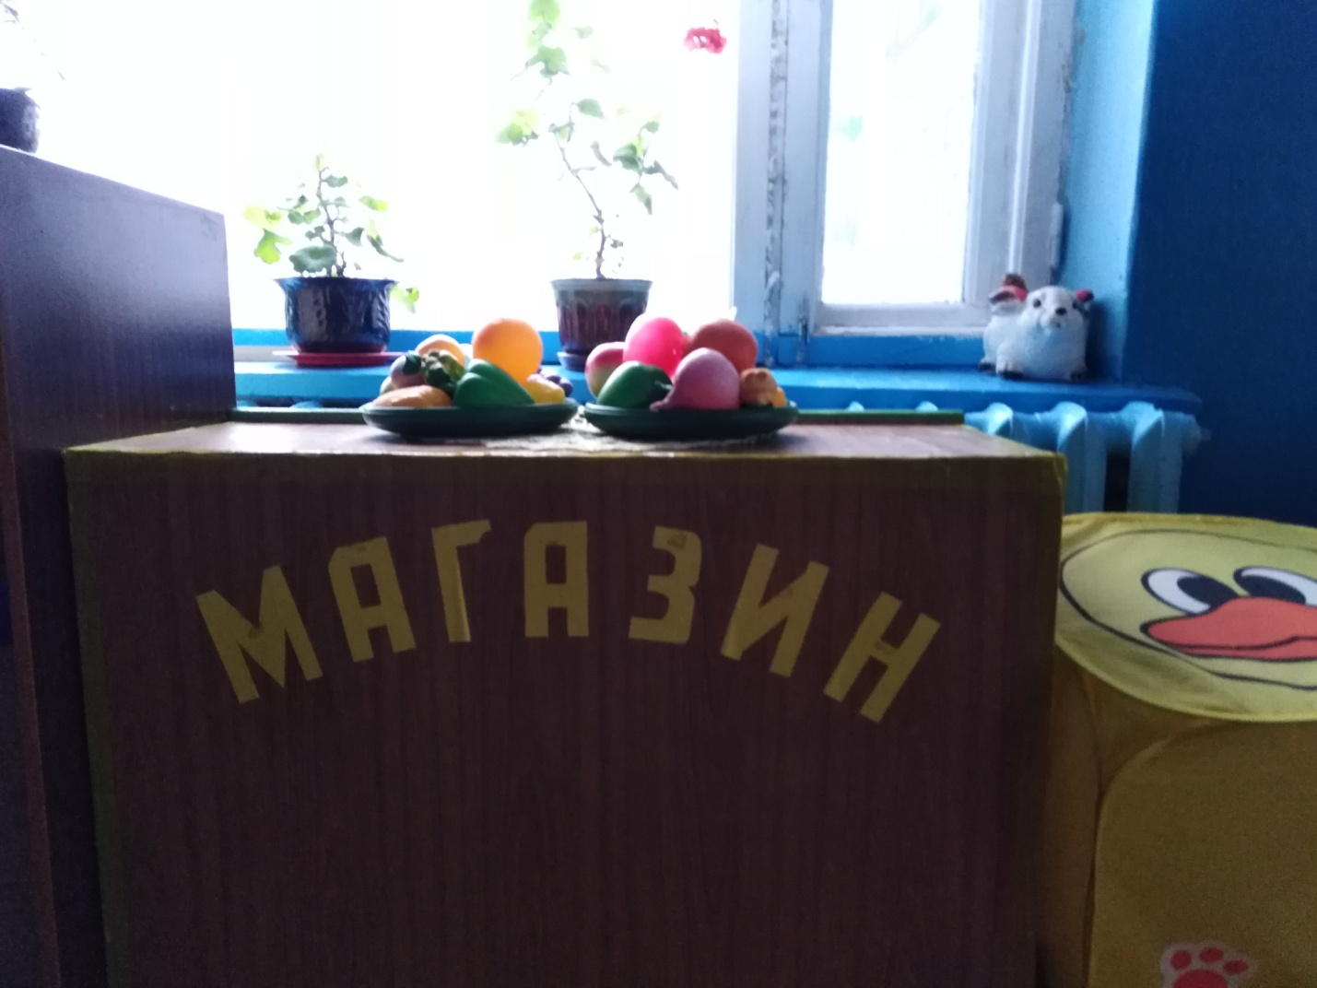

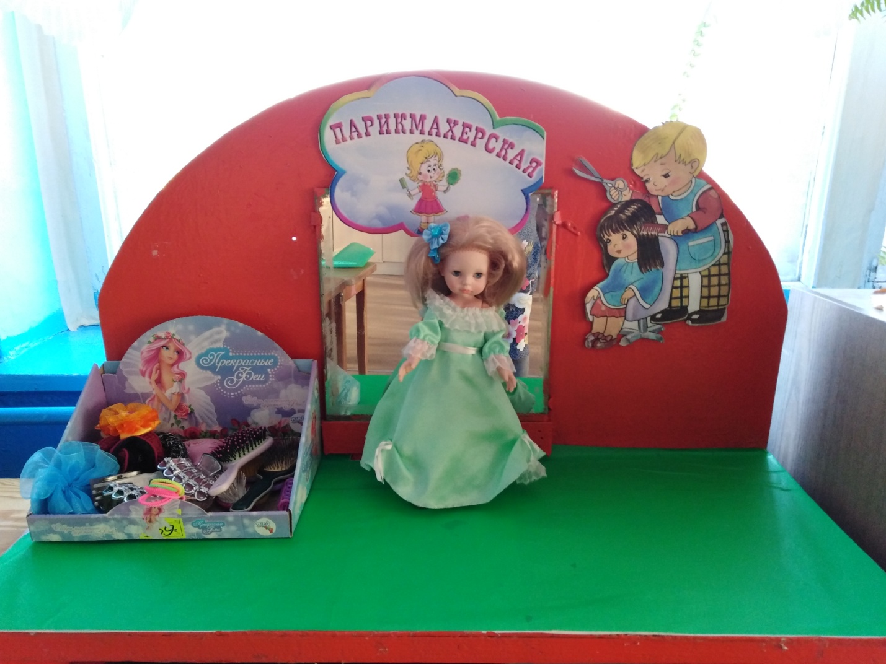

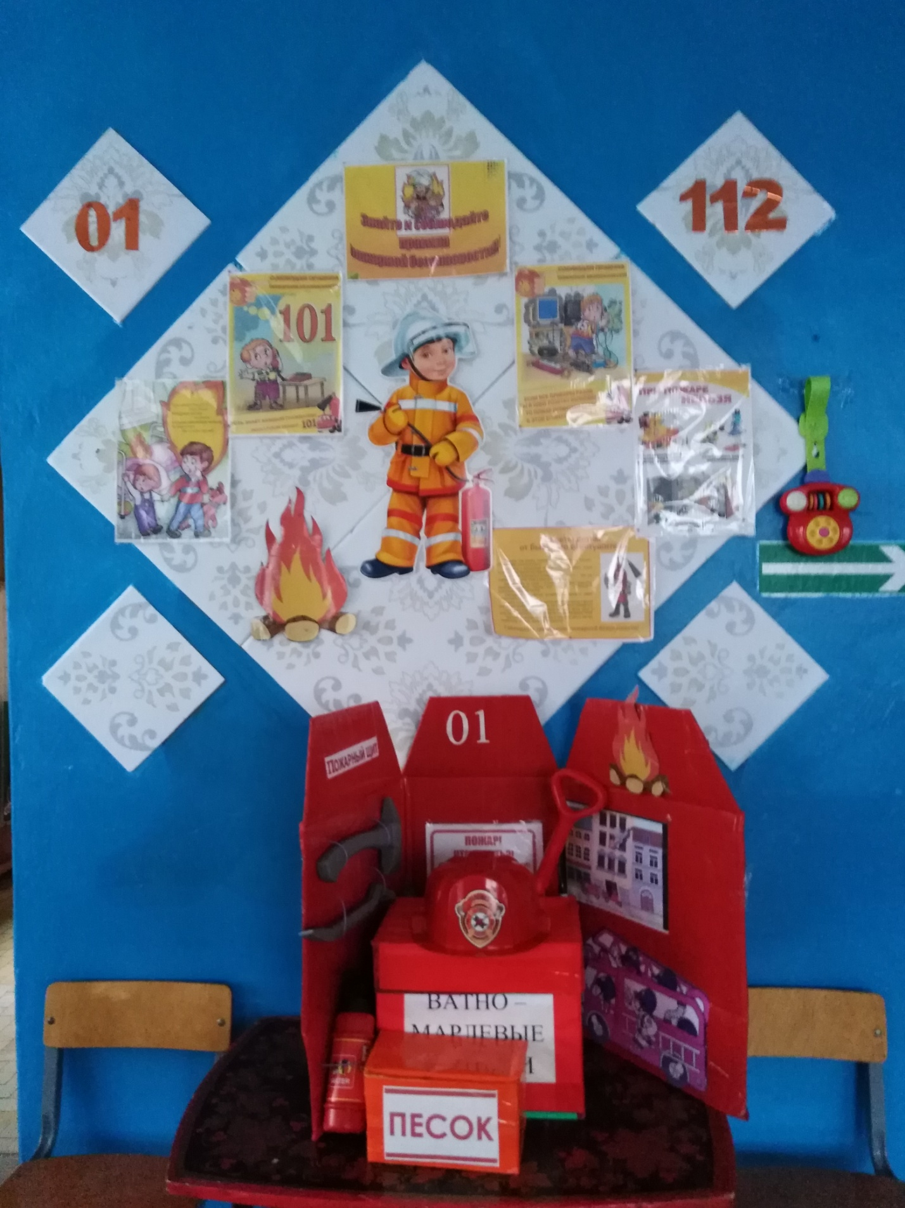

Вариативность среды групп отражается в наличии различных пространств для игр, периодическую сменяемость игрового материала, а так же разнообразие игр и игрушек обеспечивающих свободный выбор детей, появление новых предметов, стимулирующих различную активность детей.

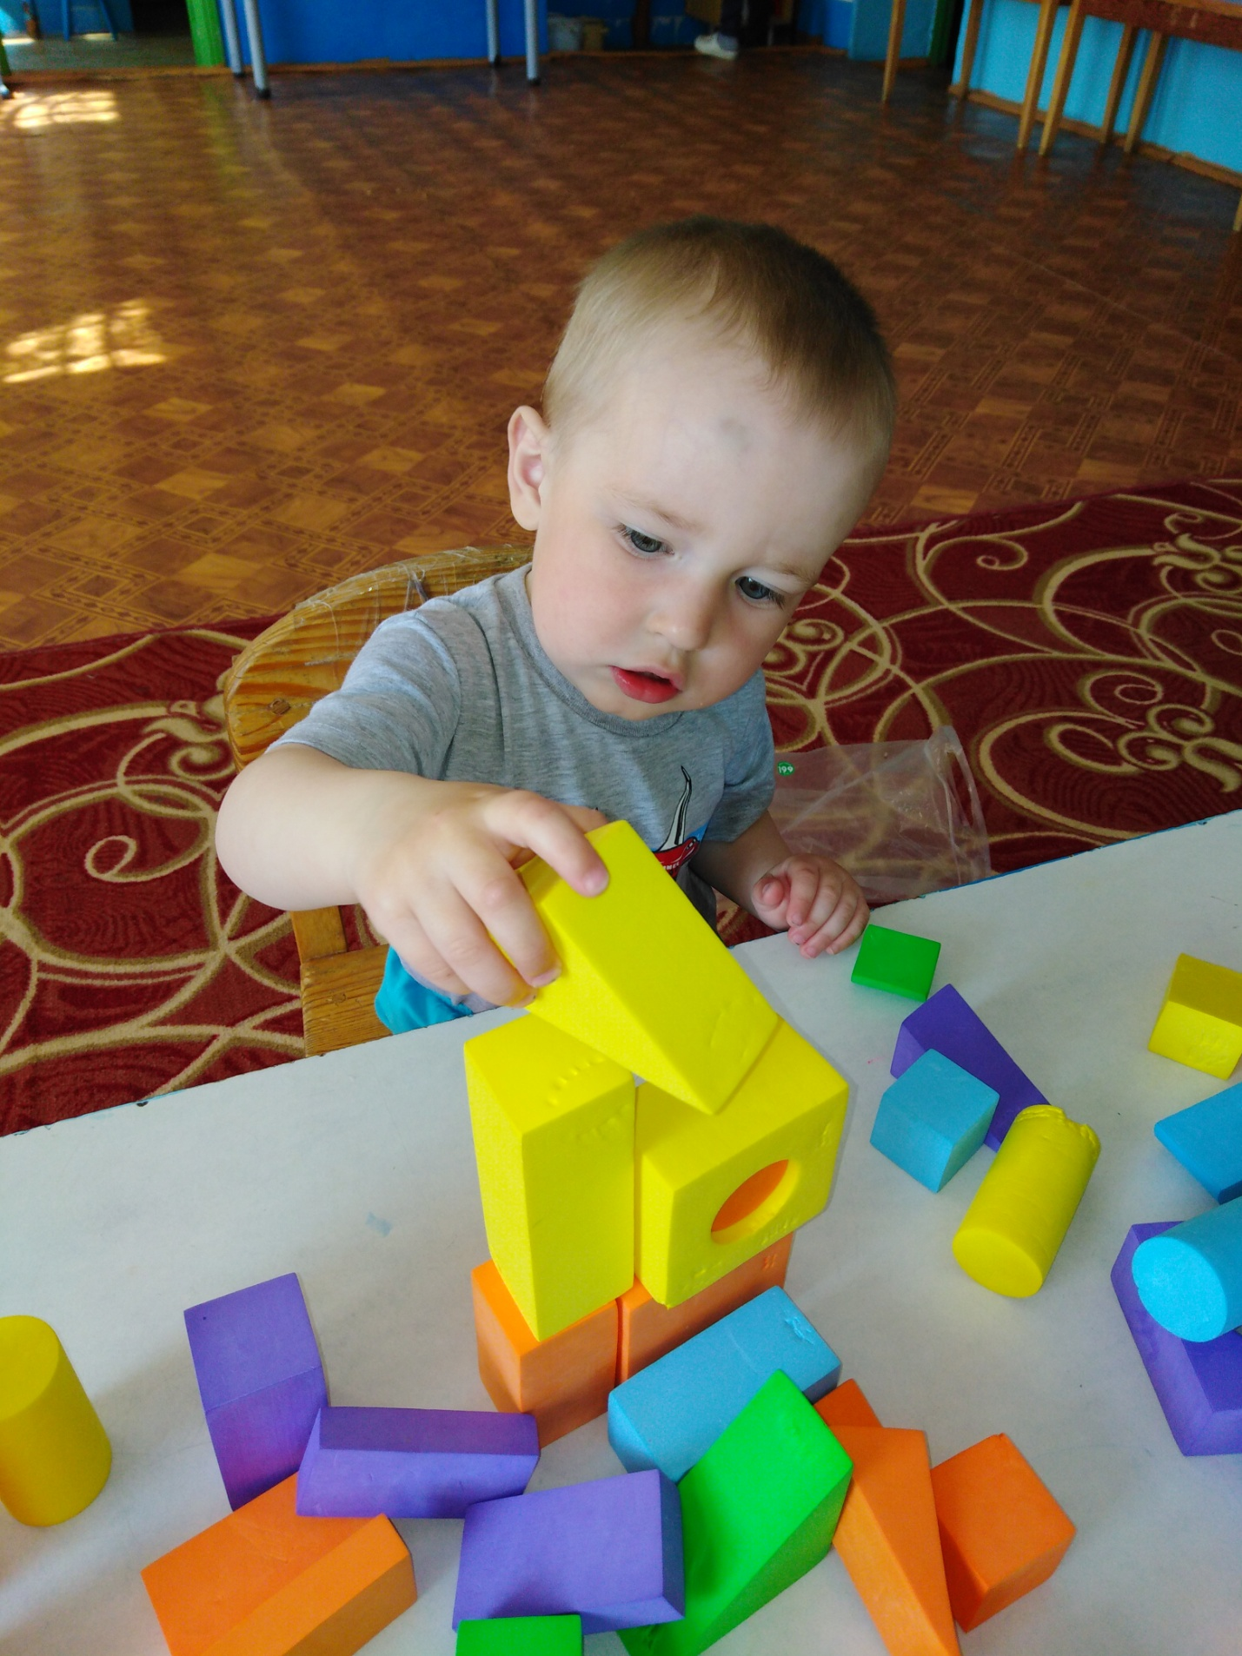

Принцип доступности в нашем детском саду реализуется через доступно расположенное оборудование, игрушки, продукты детской деятельности. Во всех возрастных группах дидактические и развивающие игры и игрушки, дидактический материал, предметы для организации ролевых игр доступны детям. Для организации самостоятельной деятельности детей в течение дня в группах имеются материалы для детского творчества (бумага, краски, карандаши, природный материал).

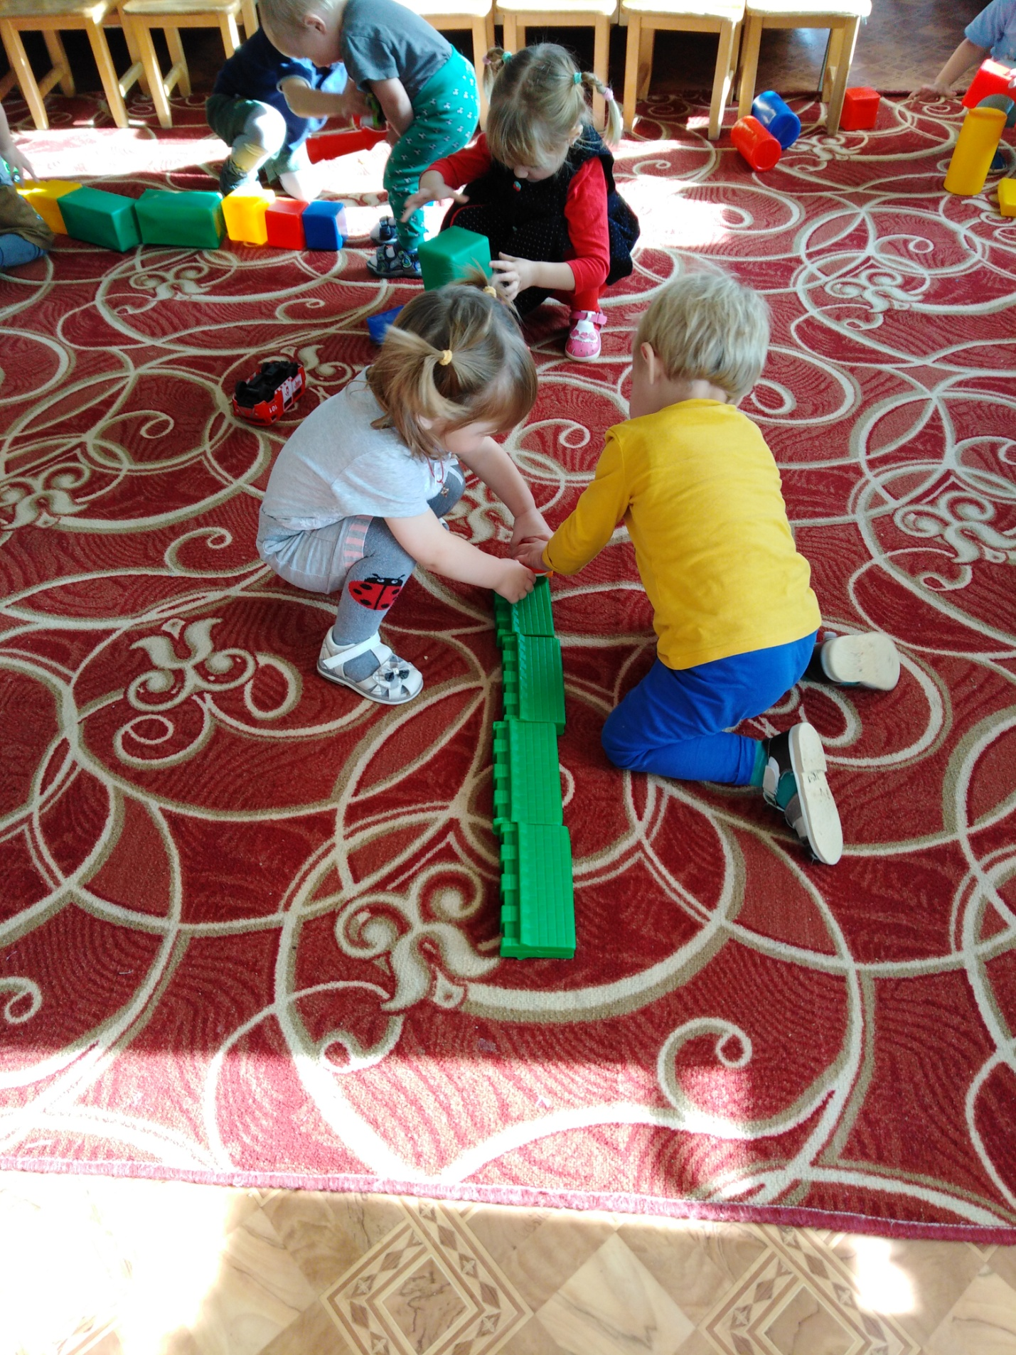

Принцип интеграции образовательных областей нашел отражение в формировании единой предметно-пространственной среды. Это означает, что для всестороннего развития ребенка организуются несколько предметных развивающих «сред»: для речевого, математического, эстетического, физического развития, которые в зависимости от ситуации могут объединяться в одну или несколько многофункциональных сред.

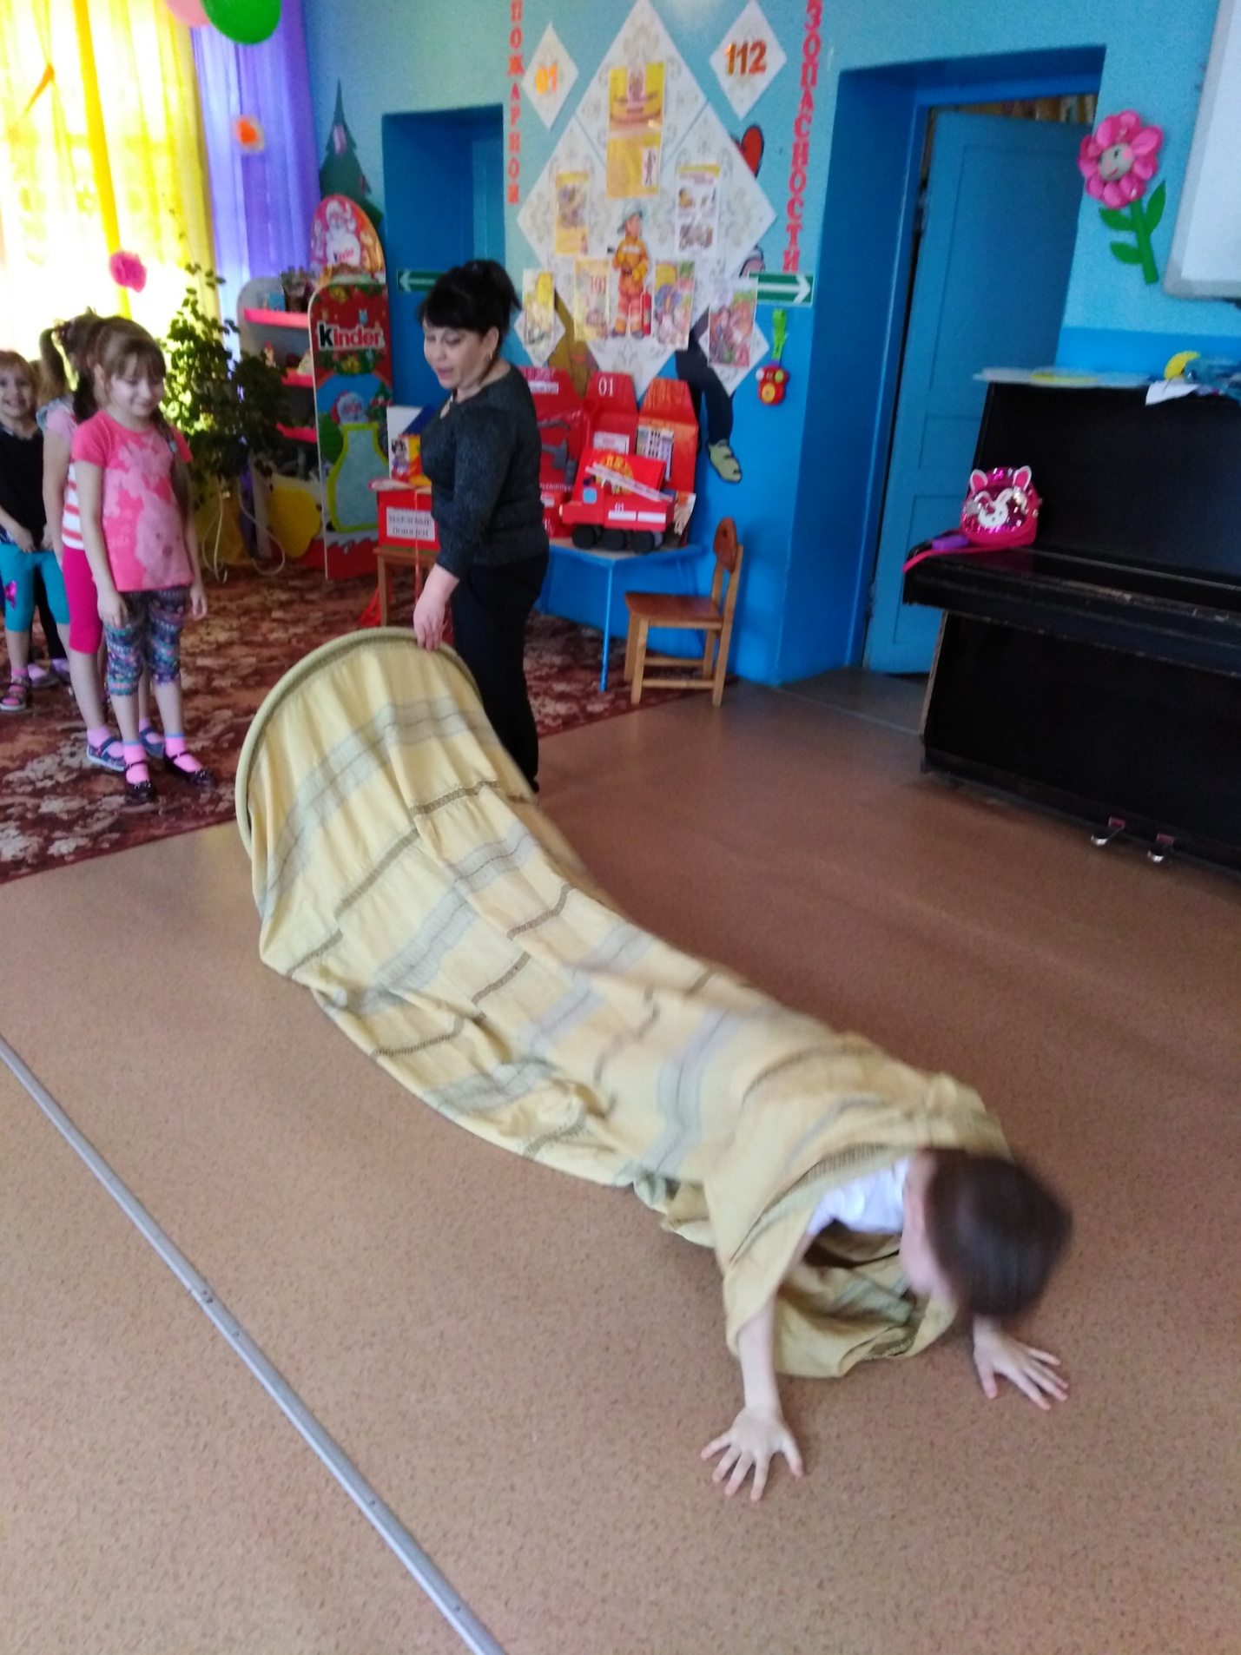

Принцип трансформируемости нашел отражение в том, что можно изменять среду по ситуации, выносить на первый план ту или иную функцию пространства в зависимости от возрастных и индивидуальных особенностей детей, задач основной общеобразовательной программы данного учреждения. Все игрушки и игровой материал размещены таким образом, чтобы дети могли свободно играть и убирать их на место. Для этого в группах имеются стеллажи и контейнеры для игрового материала. Игровой материал и игрушки соответствуют возрасту детей и требованиям СанПиНа.

